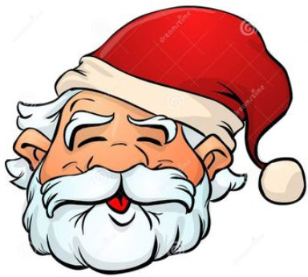 | 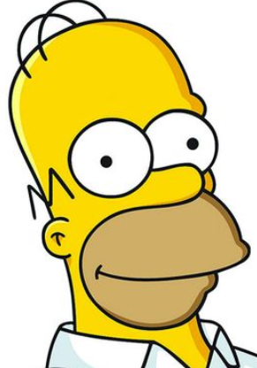  VS | Une lettre au père Lionel pour changer du père Noël.
Chers élèves, tous confinés, nous ne pouvons nous voir. Comme je sais que je vous manque énormément, je vous propose de m’écrire une lettre et je vous répondrai. Vous pouvez le faire pour de vrai et je vous donne mon adresse en bas de la page, ou le faire par mail (mon adresse sera aussi en bas). Je vous demande de respecter la présentation (silhouette) de la lettre ainsi que de bien y mettre les différentes parties d’une vraie lettre.
Sur la page suivante, vous trouverez un exemple de lettre.
1- Lis attentivement la lettre proposée à droite du document sur la page suivante puis réponds aux questions.
1- Quand cette lettre a-t-elle été écrite ?
…………………………………………………………………………………………………..
2- Où cette lettre a-t-elle été écrite ?
…………………………………………………………………………………………………..
3- Qui a écrit cette lettre ?
…………………………………………………………………………………………………..
4- Á qui cette lettre est-elle adressée ?
…………………………………………………………………………………………………..
5- Que veut savoir l’expéditeur de la lettre (celui qui l’envoie) ?
…………………………………………………………………………………………………..
6- Comment doit répondre le destinataire de la lettre (celui qui la reçoit) ?
………………………………………………………………………………………………….
2- Trouve 4 formules d’interpellation pour t’adresser à moi.
Exemple : Cher grand maitre…

3- Trouve 4 formules de politesse que tu peux m’écrire pour avoir le choix.

4- Dans ta lettre, raconte-moi s’il te plait, le déroulement d’une journée ou ce que tu fais généralement (presque tous les jours).
• Mon adresse personnelle pour le courrier papier : Lionel Hénique BP 559 98800 La Foa Nouvelle-Calédonie • Mon adresse mail : ellion.nc@laposte.net

PRODUCTION ÉCRITE
La Lettre : silhouette
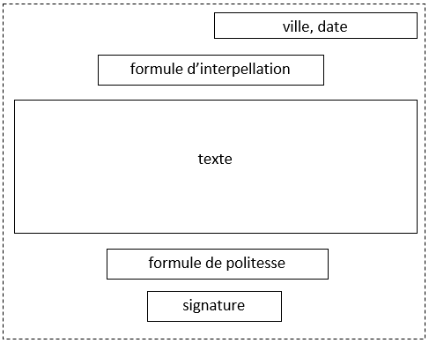
Grosses bises et à bientôt

La ville : c’est le nom de la ville où on se trouve quand on écrit la lettre.
Marco
La formule d’interpellation : Chère Mamie, Pierre, Monsieur ……
La formule de politesse : bisous, au revoir, amicalement …

Exemple de lettre

Moindou, le lundi 3 mars

Cher cousin,
Je suis toujours à la maison avec mon petit frère.
On joue tous les jours au foot. Comment se passent tes vacances à Kouaoua ?
Réponds-moi vite.

